Uitwerkingen Meetkunde MULO-B 1965 Openbaar

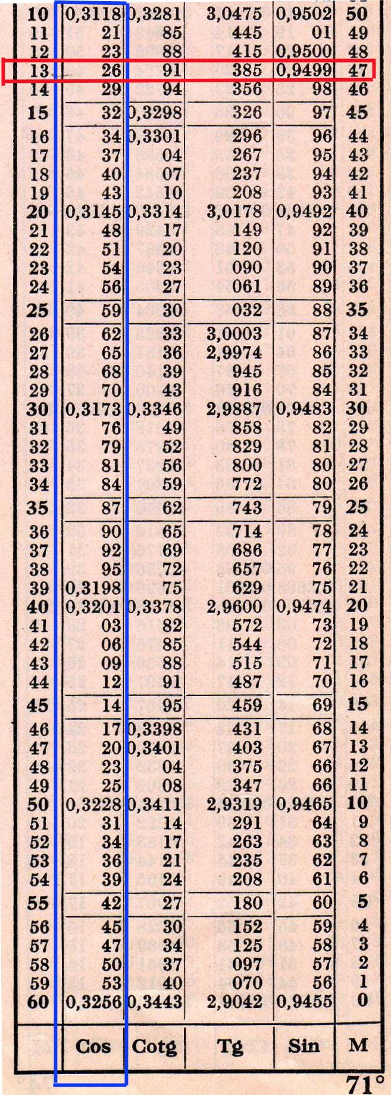
Opgave 1.
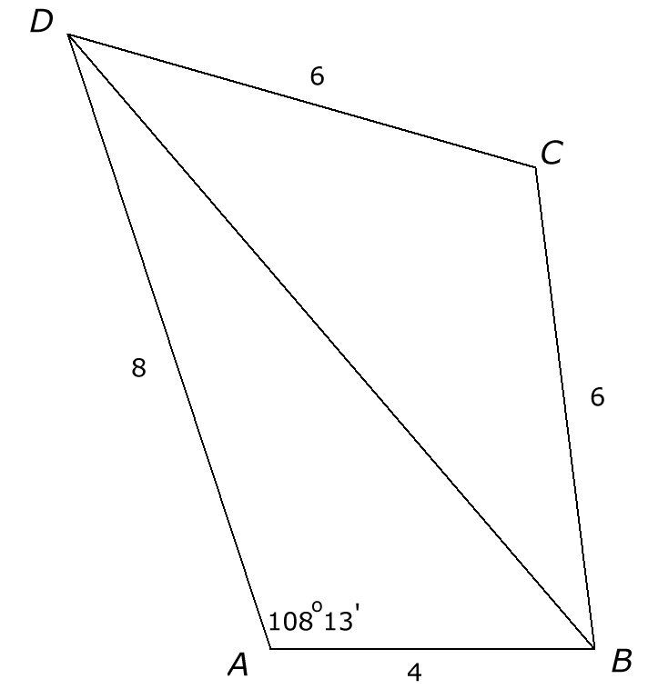

- In geldt . Omdat geldt dus
- In geldt
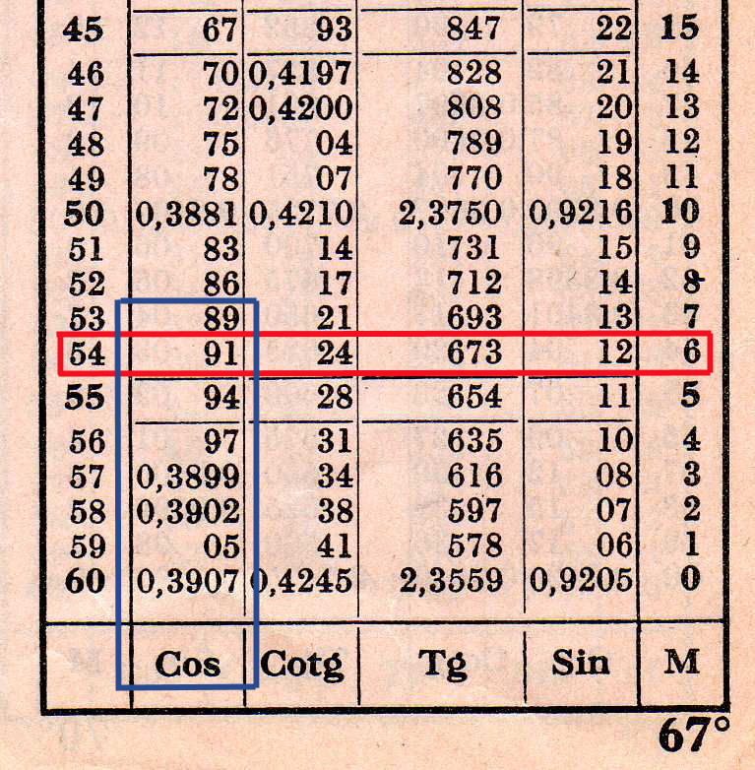
. In de sinustafel zoeken we op de waarde 0,3890 (neem 0,3891) en vinden dan een hoek van . Omdat geldt .

Nu geldt .
Verder geldt 16,5816.
De oppervlakte van vierhoek ABCD is dus gelijk aan

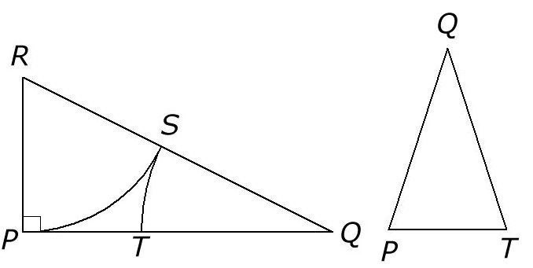
Opgave 2.

Het was doorgaans de bedoeling, dat een hoek van 72 graden geconstrueerd worden. Dit kan gedaan worden door een rechthoekige driehoek te construeren, waarbij de ene rechthoekzijde twee keer de lengte heeft dan de andere. In de tekening hiernaast geldt .
Cirkel nu PR met als middelpunt R en straal RP. De cirkelboog snijdt de rechthoekzijde QR in S. Cirkel nu QS om met middelpunt Q en straal QS. De cirkelboog snijdt PQ in T.
We hebben nu PQ in uiterste en middelste reden verdeeld.
Immers: Stel
.
PQ is in uiterste en middelste reden verdeeld als geldt . En dit is inderdaad zo want en dat klopt.
We kunnen nu gebruiken als zijde van een gelijkbenige driehoek met de zijden . Dit geeft een driehoek met en .
We construeren nu ABCD
Teken een lijn, die we gebruiken als drager van AB en neem daarop een willekeurig punt E. Omdat en kunnen we construeren. Nu we het punt A gevonden hebben kunnen we afpassen op de drager van AB en hebben we dus lijnstuk AB gevonden. We kunnen de ingeschreven cirkel van tekenen en door vanuit A en B de raaklijnen aan de ingeschreven cirkel te construeren vinden we als snijpunt van deze beide raaklijnen het punt D.
Construeer nu de raaklijn AP vanuit A op BD. De oppervlakte van is gelijk aan . Door nu voor de nog te construeren als basis BD te nemen en een hoogte gelijk aan vinden we een driehoek BCD, waarvoor geldt .
Neem bijvoorbeeld als hoogte van het lijnstuk . Het hoekpunt C van ligt nu op een lijn door Q evenwijdig aan BD.
Omdat ABCD een koordenvierhoek is ligt het punt C tevens op de omgeschreven cirkel van . Het snijpunt van de omgeschreven cirkel van met de lijn door Q evenwijdig aan BD geeft het gevraagde punt C. Er zijn dus twee mogelijkheden aangegeven met een rode invulkleur en met een blauwe invulkleur.

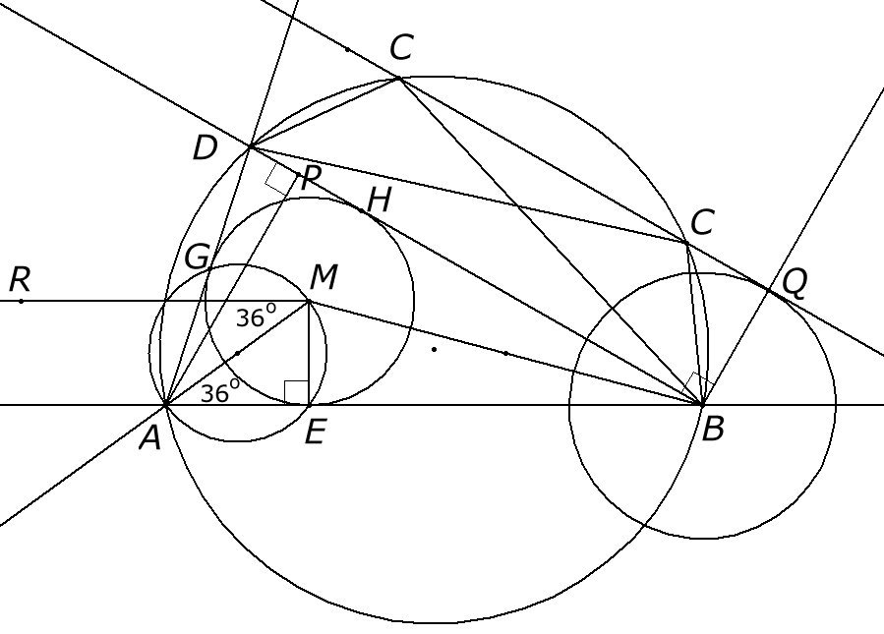

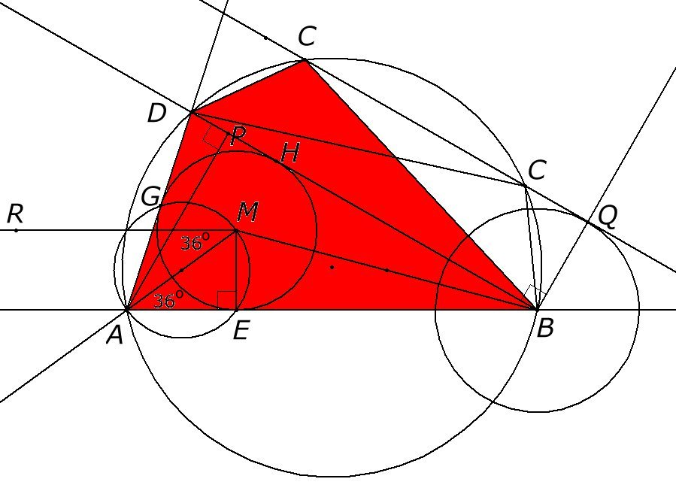
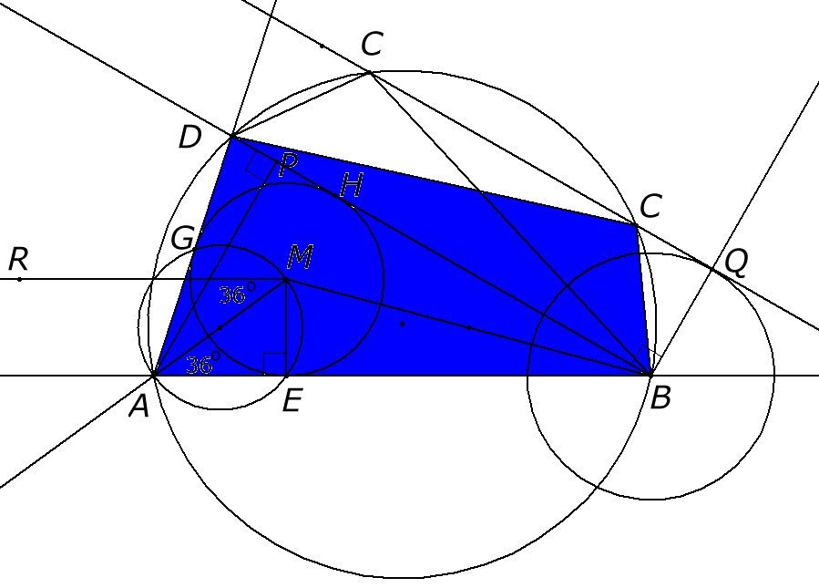

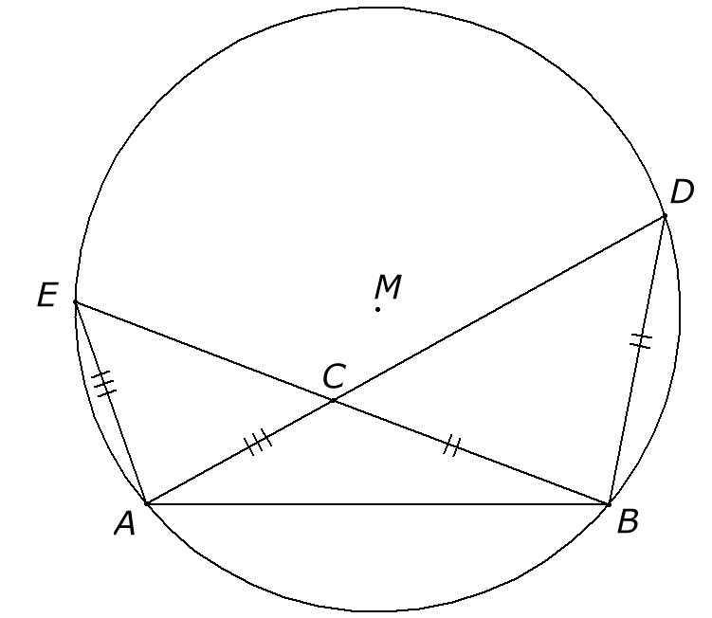

Opgave 3.

a.
ABDE is een koorden-
vierhoek (omgekeerde van de constante
hoekstelling).

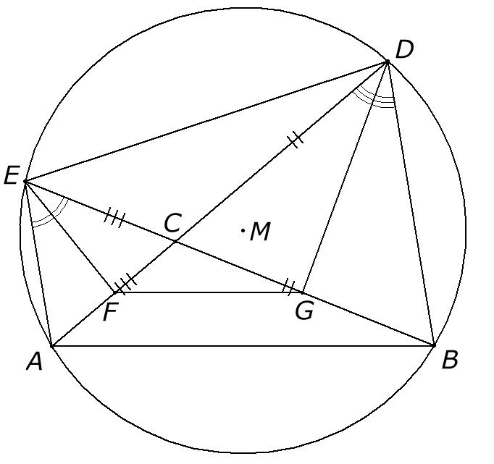
- Omdat ABDE koordenvierhoek is bestaat er een cirkel door de punten A, B, D en E.
omdat DG en EF bissectrices zijn. Ook nu geldt voor FGDE het omgekeerde van de constante hoek-stelling, dus FGDE is een koordenvierhoek.

- Omdat FGDE een koordenvierhoek is gaat er een cirkel door de punten F, G, D en E.
(a)
(b)
Uit (a) en (b) volgt (overeenkomstige hoeken of F-hoeken.

